# 焊接基础知识

## 锡焊

### 锡焊概念

简略地说，就是将铅锡焊料熔入焊件的缝隙使其连接的一种焊接方法。其特征是：

* 焊料熔点低于焊件。
* 焊接时，将焊件与焊料共同加热到焊接温度，焊料熔化而焊件不熔化。
* 连接的形式：由熔化的焊料润湿焊件的焊接面产生冶金、化学反应形成结合层而实现的。

### 锡焊优点：

* 熔点低：适合半导体等电子材料的连接
* 投资省：简单的加热工具和材料即可加工
* 性能好：焊点有足够强度和电气性能
* 可拆焊：锡焊过程可逆

## 锡焊机

### 扩散现象

晶格稳定🡪界面上晶格的紊乱部分原子能从一个晶格点阵移动到另一金属之间的扩散🡪金属之间的“焊接”，如图1所示。



### 金属之间扩散的两个基本条件

* 距离：两块金属必须接近到足够小的距离。在一定小的距离内，两块金属原子间引力作用才会发生。
* 温度：只有在一定温度下金属分子才具有动能，使得扩散得以进行。在常温下扩散进行是非常缓慢的。

### 电烙铁

* 分类

从功能分

直热式

感应式

气体燃烧式等

单用式

两用式

调温式等

从加热方式分

* 直热式烙铁



* + - 烙铁头：作为热量存贮和传递的烙铁头，一般用紫铜制成。在使用中，因高温氧化和焊剂腐蚀会变成凹凸不平，需经常清理和修整。
    - 发热元件：外热式传热体的外部；内热式在传热体的内部。
* 恒温烙铁
  + - 断续加热，省电；烙铁不会过热，寿命延长。
    - 升温时间快，只需 40～60 秒。
    - 恒温不受电源电压、环境温度影响。
* 常用烙铁头
  + - 烙铁头一般用紫铜制成，现在内热式烙铁头都经电镀。
    - 烙铁头形状，如图3所示。



**表1 烙铁头形状规格**

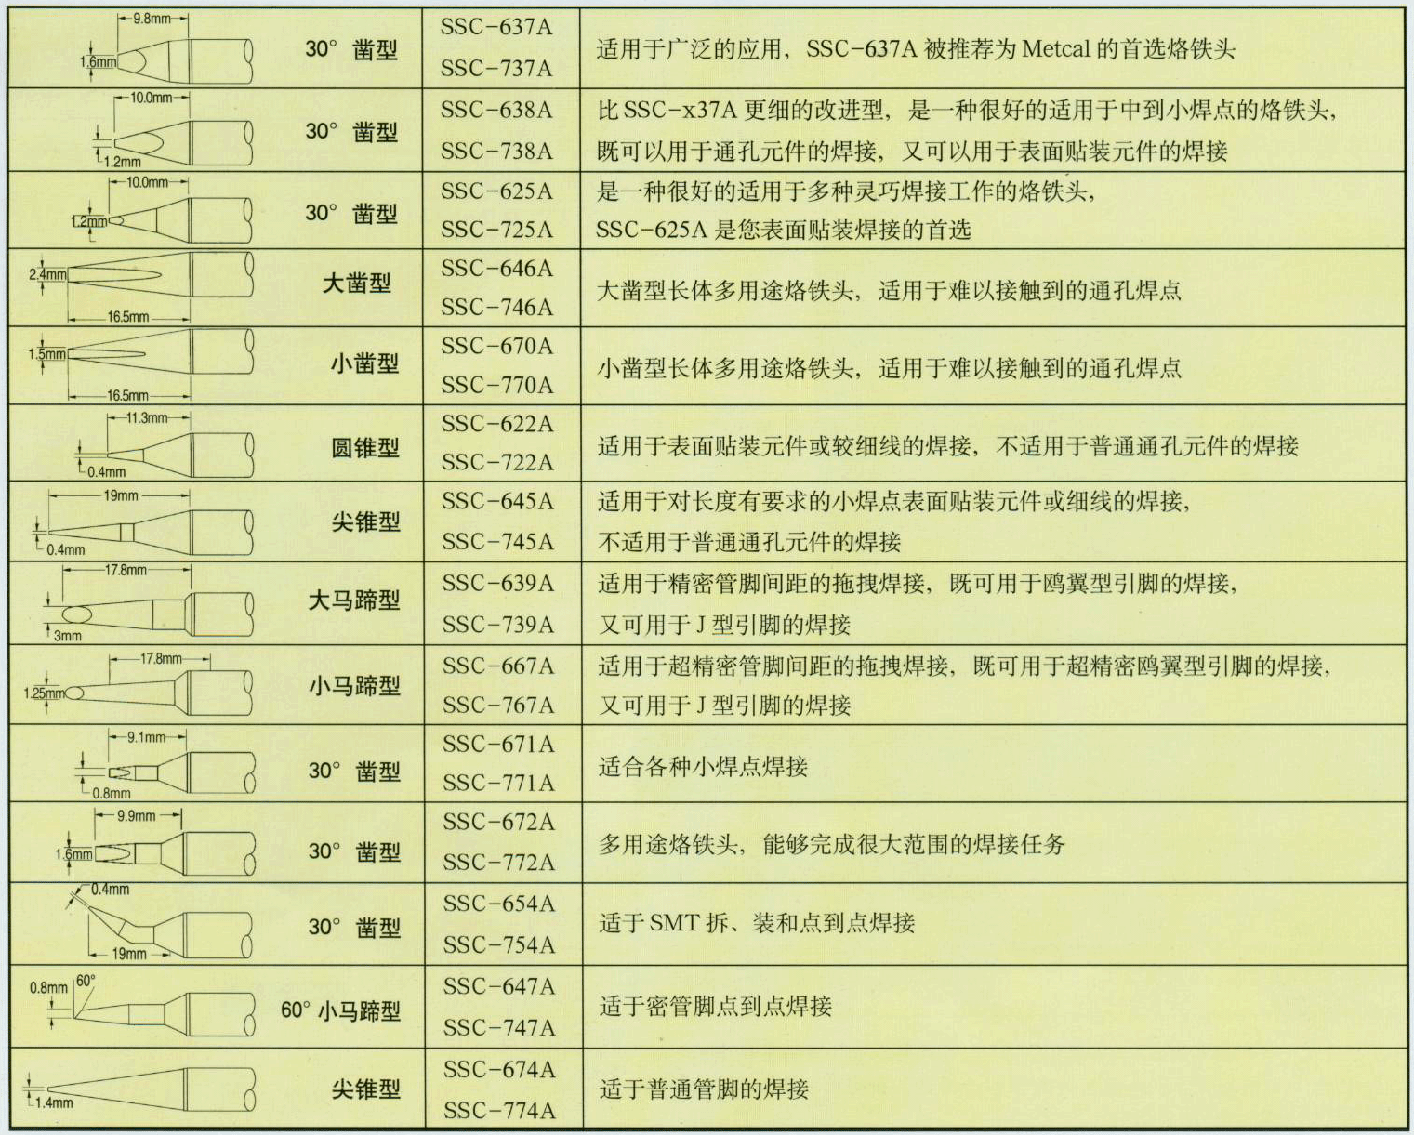

### 焊料

* 铅锡合金

实际应用中，一般将 Sn60%，Pb40% 的焊锡就称为共晶焊锡。不同比例的铅和锡混合后其状态随温度变化的曲线如图4所示。



* 焊剂

由于金属表面同空气接触后都会生成一层氧化膜，这层氧化膜阻止液态焊锡对金属的润湿作用。



* **助焊剂作用：**
  + - 除氧化膜：助焊剂中的氯化物、酸类同氧化物发生还原反应，从而除去氧化膜，反应后的生成物变成悬浮的渣，漂浮在焊料表面。
    - 防止氧化：液态的焊锡及加热的焊件金属容易与空气中的氧接触而氧化。助焊剂在熔化后，漂浮在焊料表面，形成隔离层。
    - 减小表面张力，增加焊锡流动性，有助于焊锡润湿焊件。
* **焊剂分类**

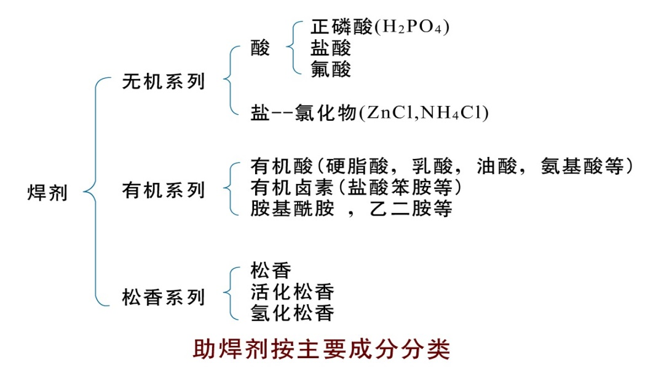

## 元器件插装

### 元器件插装形式

插装时，应首先保证图纸中安装工艺要求，其次按实际安装位置确定。元器件插装形式如图6所示，贴板安装较为常用。



### 印制电路板的焊接

* **电烙铁**

一般应选内热式 20～35W 或调温式，烙铁的温度不超过 300℃ 的为宜。烙铁头形状应根据印制板焊盘大小采用凿形或锥形。

* **加热方法**

加热时应尽量使烙铁头同时接触印制板上铜箔和元器件引线，如图7所示。



* **金属化孔的焊接**

两层以上电路板的孔都要进行金属化处理。焊接时不仅要让焊料润湿焊盘，而且孔内也要润湿填充。



* **焊接后处理**
  + - 剪去多余引线，注意不要对焊点施加剪切力以外的其它力。
    - 检查印制板上所有元器件引线焊点，修补缺陷。
    - 根据工艺要求选择清洗液清洗印制板，一般情况下使用松香焊剂后印制板不用清洗。